**22.02 Українська мова**

**Тема. Добираю числівники.**

Хід уроку

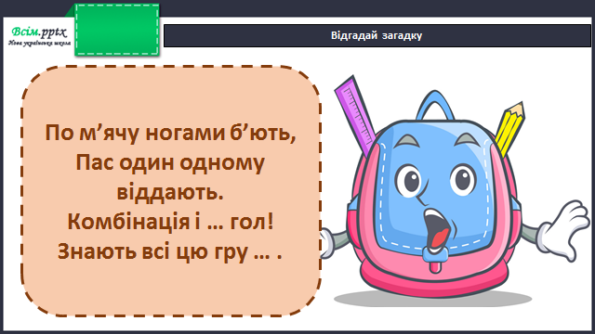

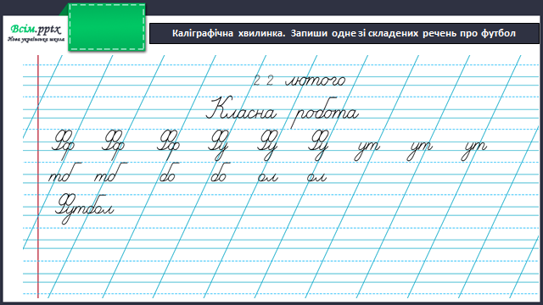

Робота за підручником (с.100)

Вправа 1 (усно)

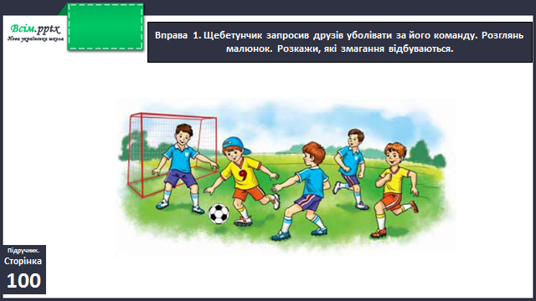

Вправа 2 (письмово)

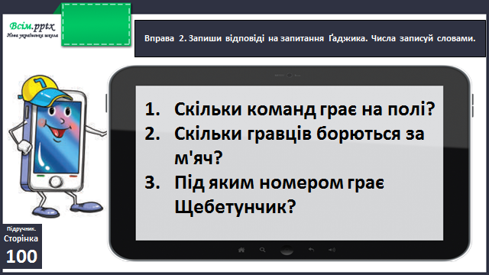

Вправа 3

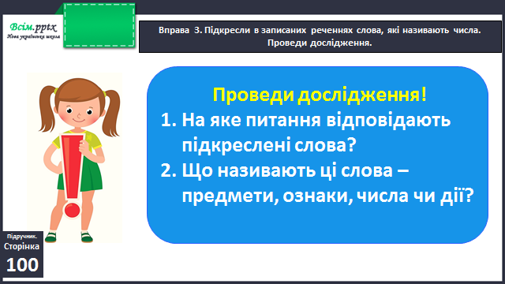

Вправа 4

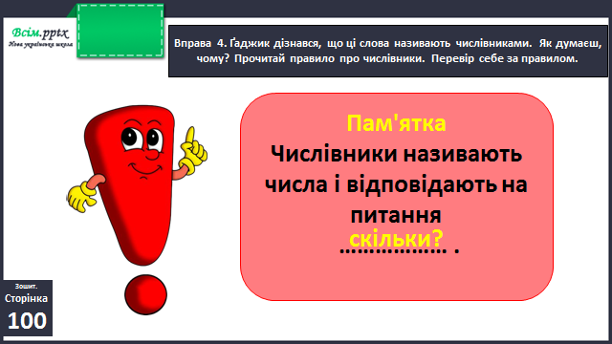

Фізкультхвилинка

<https://www.youtube.com/watch?v=H3jbfL0zUYo>

Вправа 5 (письмово)

Вправа 6 (усно)

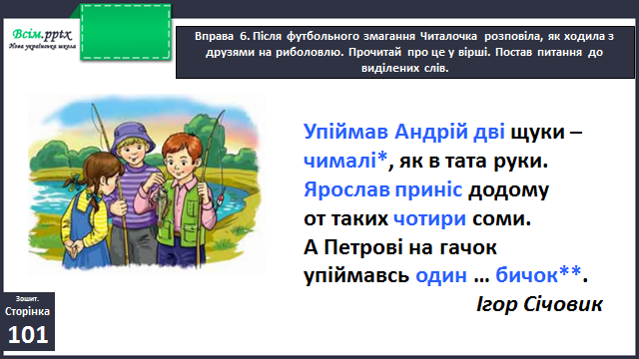

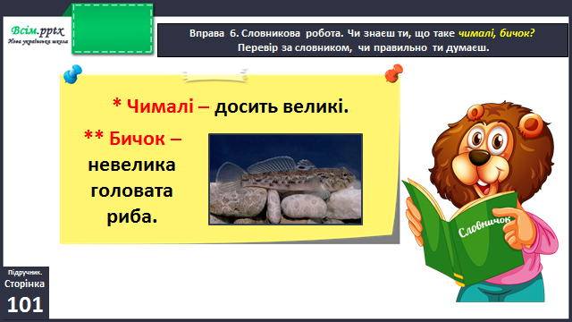

Вправа 7 (письмово)

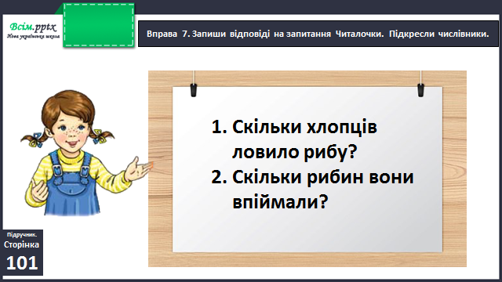

Фізкультхвилинка

<https://www.youtube.com/watch?v=dOnDFDJA9D4>

Вправа 8 (усно)

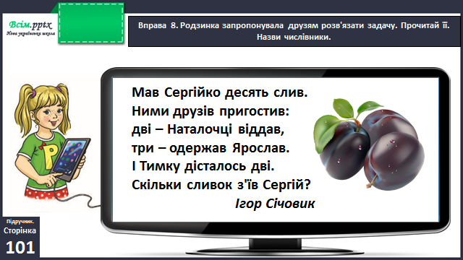

Вправа 9 (усно)

Вправа 11 (письмово)

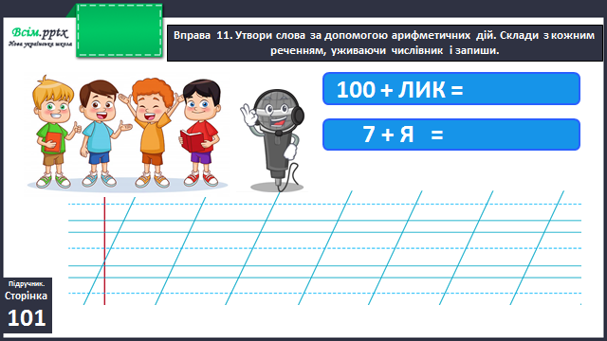

**Домашнє завдання**

П.с.101 вправа 10.